**MEMORIA TRABAJO FINAL FÍSICA: PAINT**

* **Temática y objetivo del juego:**

Para mi proyecto final de la asignatura, he decidido “recrear” el famoso programa para dibujar Paint. Habrá un canvas blanco en la escena y el jugador “disparará” pintura hacia él para pintar. También podrá borrar dicha pintura del canvas, “disparando” borrador o pulsando una tecla y borrando todas las partículas a la vez. También podrá cambiar el grosor del pincel y el color de la pintura que dispara. Por último, podrá tomar una captura de pantalla, que se guardará como un png en la carpeta del proyecto (screenshot.png). El programa en si no tiene un objetivo, solo pasárselo bien.

* **Diagrama de clases**

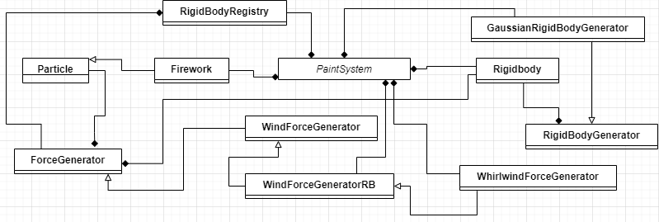

Link al UML: <https://drive.google.com/file/d/1bWCRRzXabcP5BBjzQ7wZufcvQAlIUQ-n/view?usp=sharing>

Link al UML con métodos y variables: <https://drive.google.com/file/d/1-rkkw_WhLEONNLKPrkIfcKhdpYLWBh3K/view?usp=sharing>

* **Explicación de las ecuaciones físicas usadas**
  + **Ecuación del viento (vista en clase)**

Una de las formas de borrar la pintura del canvas es utilizando un generador de viento que arrastra todas las partículas fuera de su espacio de vida, para que se marquen como muertas y se eliminen. La k1 vale 1 y k2, 0, ya que tampoco quería que las partículas fuesen demasiado rápidas. La velocidad del viento se calcula cada vez que se llama para borrar el canvas, dándole una dirección aleatoria multiplicada por una variable “_speed”.

* + **Ecuación del torbellino (vista en clase)**

La otra forma de borrar la pintura del canvas es utilizando un generador de torbellino que, de nuevo, arrastra a todas las partículas fuera de su espacio de vida. La k1 vale 1 y la k2 vale 0. La K vale 2.

Ambos generadores están centrados en el origen, que es también donde se sitúa la cámara.

* **Efectos incorporados**
  + **Clase partícula** (entregas anteriores).
  + **Generadores de partículas** (entregas anteriores).
  + **Clase Rigidbody**: está clase nos permite tener un “Dynamic/Static actor”, a la vez que nos permite darle forma de cubo o esfera y gestionar, en el integrate, los callbacks para las colisiones entre dos “actores”. Además, también existe la posibilidad de ponerles limites espaciotemporales, borrándose dadas las condiciones.
  + El usuario podrá **mover la cámara** moviendo el ratón, sin necesidad de apretar el click izquierdo.
  + Con el click izquierdo del ratón se activa el “**pincel**”, que no es más que un generador gaussiano de RigidBodies, que se posiciona justo detrás de la cámara y que dispara pintura en la dirección en la que apunta la cámara en todo momento, con una velocidad almacenada en una variable “_speed”. Se puede modificar su grosor con las teclas Q/W y su color con las teclas 0-9.
  + Con el click derecho del ratón se activa el “**borrador**”, que, de nuevo, es un generador gaussiano de RigidBodies, que se posiciona detrás de la cámara y que dispara “pintura que borra” en la dirección en la que apunta la cámara en todo momento, con una velocidad almacenada en una variable “_speed”. Se puede modificar su grosor con las teclas Q/W.
  + En todo momento tenemos un **registro** de “RigidBodyForceRegistry”, que almacena los RigidBodies con las respectivas fuerzas que les afectan.
  + Tenemos un **generador de viento y otro de torbellino** (fuerzas que afectan a los rigidbodies)**,** usados para **borrar el canvas**. Al apretar el click de la rueda del ratón se elegirá uno de los dos y se activará.
  + Implementado **un callback para las colisiones** entre actores en la clase “callbacks”. Esta se encarga de asignar el nuevo estado de cada Rigidbody que colisiona para que después la propia clase Rigidbody haga algo.
  + Posibilidad de **borrar todas las partículas** con la tecla A (para usar solo en caso de bajada de **rendimiento**).
* **README**

**PAINT**

El objetivo de este proyecto es simular el clásico programa de ordenadores para pintar: Paint. Tendrá un pincel, borrador, colores... y tendrá que pintar en el canvas.

El usuario podrá interactuar con el programa de las siguientes maneras:

* Moviendo el ratón podrá rotar la cámara.
* Con el **click izquierdo del ratón**, activará el pincel. El usuario podrá mover la cámara a la vez que presiona este botón para pintar por las diferentes partes del canvas.
* Con el **click derecho del ratón**, activará el borrador. El usuario podrá mover la cámara a la vez que presiona este botón para borrar por las diferentes partes del canvas.
* Con el **click de la rueda del ratón**, el usuario activará uno de los dos limpiadores del canvas (aleatorio), dejando todo libre de pintura.
* Con las teclas **Q/W**, el usuario podrá aumentar/disminuir el grosor respectivamente (del pincel y borrador a la vez).
* Con la tecla **A**, el usuario borrará toda la pintura existente. Esta característica está pensada para usarse solo en caso de que algo vaya mal (muchas partículas de pintura, bajo rendimiento...).
* Con la tecla **S**, el usuario tomará una captura de pantalla de su dibujo, la cual se guardará en la carpeta del proyecto con el nombre "screenshot.png".
* Con las teclas **0-9**, el usuario cambiará entre distintos colores para la pintura.

En todo momento en pantalla se le mostrará al usuario información como el grosor del pincel, el color de la pintura o las teclas asociadas a los distintos controles.

* **Efectos o experimentos extra incluidos**
  + Es posible hacer una **captura de pantalla** con la tecla S. Antes de dicha captura, que sucede después de “_photoDelay” milisegundos, se lanzan **Fireworks de partículas** alrededor del canvas (que tienen distinta masa) y se posiciona la cámara de tal manera que se vean tanto dichos Fireworks explotar, como el canvas entero, y se bloquea el input, tanto de teclado como de ratón y la cámara. Una vez hecha la captura, esta se guarda en la carpeta del proyecto y se desbloquea la cámara y el input, volviendo a la ejecución normal.
  + En todo momento se **muestra en pantalla información** sobre la ejecución: Grosor y color del pincel e información sobre los controles.
  + Pantalla **completa.**